Lampiran 22
DOKUMENTASI

Mengawali kegiatan belajar dengan do’a

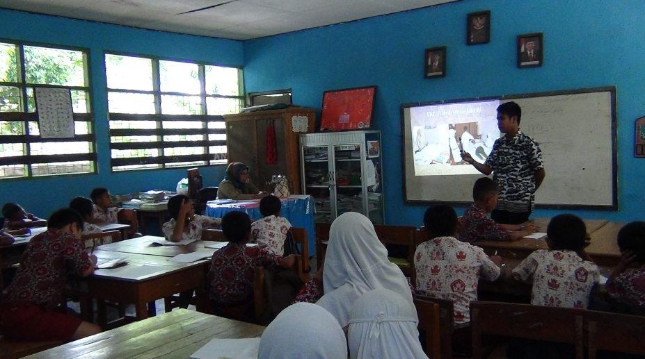

Guru menyampaikan materi pelajaran

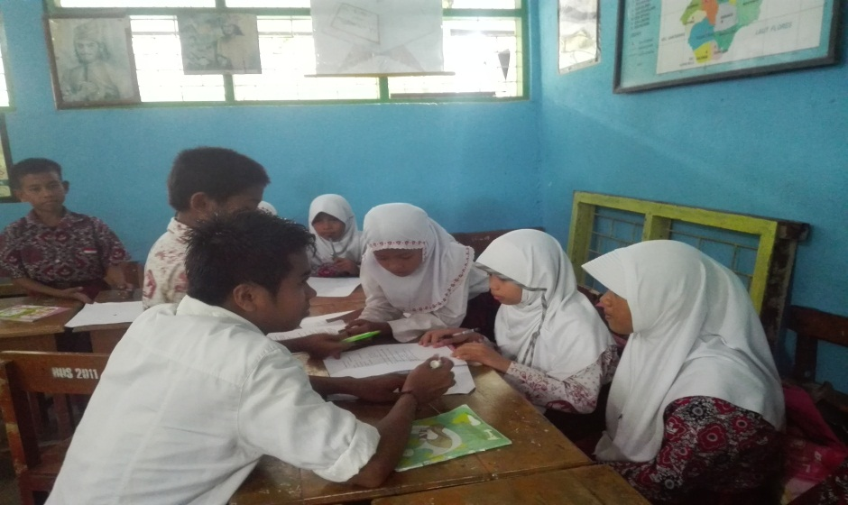
Guru membimbing siswa saat kegiatan diskusi

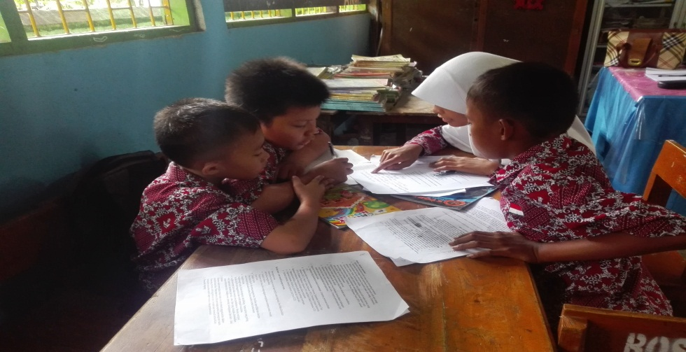

Siswa berdiskusi dan menyelesaikan tugas yang diberikan oleh guru

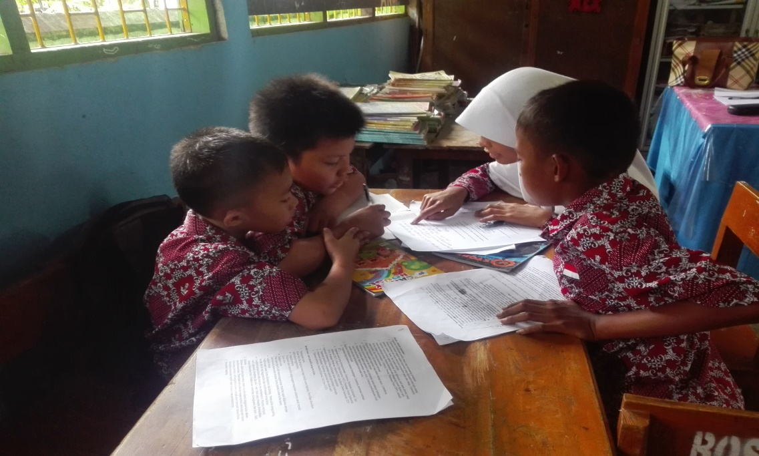

Siswa berdiskusi tentang tugas yang diberikan oleh guru
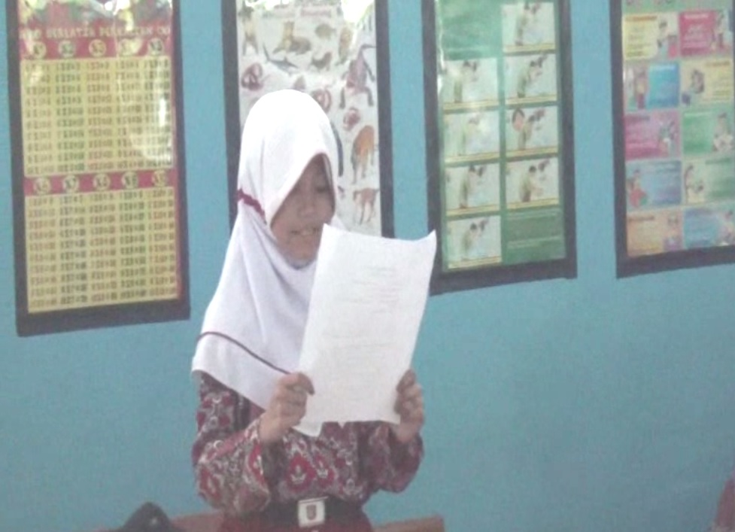

Siswa mempresentasikan tugas yang telah di kerjakan dan di diskusikan

